Изначально Вышестоящий Дом Изначально Вышестоящего Отца
3-4-5 августа 2018 г. ИВДИВО 16310 ИВР Ставрополь проводит Региональный Съезд.
Станца Съезда: Экософкость Цивилизационности явление Культуры ИВО.
Согласовано. ИВАС Кут Хуми. 11.07.2018
Согласовано. ИВАС Савелий 11.07.2018

Расписание Съезда.
3 августа 2018г. 15.00 - 18.00 - Обзорная экскурсия по Центру города.
Посещение места фиксации Аватара, физической фиксации здания подразделения,
знакомство с историей города
4 августа - 9.00 - 10.00 регистрация участников Съезда в конференц-зале. Вхождение в
Региональный Съезд. Знакомство и представление участников других ИВДИВО.
4 - 5 августа - 10.00 - 18.00 - Региональный Съезд. 13.00 - 14.30 - перерыв на обед.
5 августа - 14.30 – 18.00 - Подведение итогов Съезда. Практика завершения Съезда.

По распоряжению Председателя правительства России Д.А.Медведева Южный Федеральный округ включен в отдельную программу развития Культуры на территории округа.

Приглашаем на Региональный Съезд ИВДИВО 16310 ИВР Ставрополь всех Устремлённых, желающих внести свою лепту в развитие Культуры региона.
Просим до 30. 07. 2018 г. подать заявки и зарегистрировать тему своего выступления.
Заявки посылать Аватару ВЦ Метагалактической Нации Человека Профессионала ИВО 1631 ИВР Ставрополь ИВАС Саввы Святы, Служащий Надежда Выдрина
nadegda.vidrina@yandex.ru тел 8-928-310-54-43, 8-988-601-89-92

У Изначально Вышестоящего Отца 16384 направления развития Культуры и все они ведут к нашей Цивилизационности. А 16384 Цивилизационностей сложат Культуру ИВО.
И у нас есть эта ВОЗМОЖНОСТЬ! Давайте действовать вместе.
Съезд будет проходить в здании Евро Отеля, по адресу:
г. Ставрополь, ул. Маршала Жукова, 1. Конференц-зал Форум.
Карта по ссылке https://2gis.ru/stavropol/firm/8022565117232264

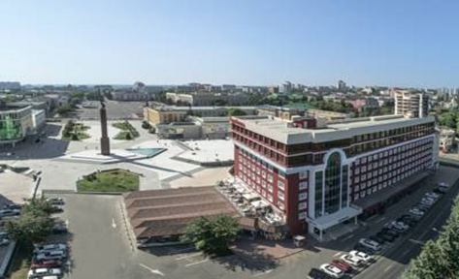  Здании Евро Отеля. Центр Ставрополя | 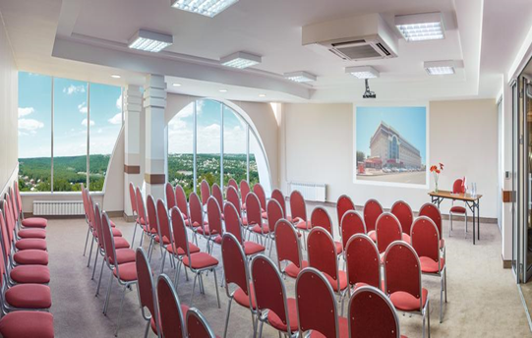  Конференц-зал Форум

Команда ИВДИВО 16310 ИВР Ставрополь
Ответственный - Аватар ВЦ Метагалактической Нации Человека Профессионала ИВО 1631 ИВР Ставрополь ИВАС Саввы Святы, Служащий Надежда Выдрина

